前進創業之國以色列：4個關鍵，成就以色列全球創新中心地位
巴菲特 創業之國 以色列 Google董事長施密特 8200 ESIP加速器 通訊軟體ICQ 新創企業之國
撰文者：李欣宜 發表日期：2015/10/05
美國投資家巴菲特說：「如果你要去中東找石油，可以跳過以色列，但若要找人才，勢必得從以色列下手。」而Google董事長施密特亦直言：「下一個Google將會來自以色列。」一語道破以色列的無窮潛力。
以色列，一個旦夕禍福的國家，戰火彷若是生活中一部分，這個對台灣人而言名字不陌生，但其實認識不多的國家，為什麼我們需要理解他們？

原因之一：以色列面積只有台灣三分之二大，美國納斯達克上市的公司數目為全球第五，是台灣的七倍之多，排在以色列前面的是美國加拿大、中國和英國。
原因之二：，這裡人均創業密度全球第一，每1844個以色列人就有一個在創業。而全球科技產業大腦，境內有282家研發中心，去年以色列公司被併購、收購或上市的金額打破紀錄，高達150億美元，蘋果、微軟、三星、Google都來這裡搶著買最具潛力的標的

以色列人瘋創業、懂創業又拼創業世界聞名，孕育出無數高科技新創與人才。
2006年以色列創業家摩倫（Dov Moran）以16億美元天價將他一手創立的儲存設備公司M-Systems賣給SanDisk，這筆收購案轟動了以色列，因為摩倫是全球第一個發明隨身碟的人，他的發明讓人們終於可以把電腦檔案帶著走，而且每年銷售額高達10億美元，誰也沒想到摩倫會把他經營17年的公司賣給外商。
讓人意想不到的是，摩倫隔年隨即再度創業。他打造出當時全世界最小的模組式手機「Modu」，在那個智慧型手機還是天方夜譚的年代，Modu手機甫推出就造成轟動，在此之前從沒有人看過這種可以自由組合不同功能的超迷你手機。
Modu手機雖然獲得高通和以色列政府創投資金支持，但蘋果也在這一年推出了第一支iPhone，一個是藉由結合各種不同設計的外殼來達到加減功能的目的，一個則是把所有功能裝到手機裡，最後結局是iPhone勝出。2011年Modu以490萬美元出售核心專利給Google，摩倫總共燒掉了投資人1億2千萬美元，其中包括了他自己投入的1,500萬元。
回首這兩段創業歷程，連摩倫本人都同意M-Systems和Modu是兩個失敗案例，但在以色列只要提起摩倫，任誰都同意摩倫是以色列企業家的典型，他創了兩家失敗的公司但聲名遠播，為什麼？

雖然Modu失敗了，但沒有一家公司跟它一樣失敗了還能寫下以色列創業傳奇。Modu全盛時期有130名員工，公司出售後，Modu的員工沒有回大公司工作，反而選擇攜手創業，8200 ESIP加速器創辦人艾瑞莉（Inbal Arieli）曾經任職於Modu，她說：「Modu員工離開後分別創立了32家公司，這很不可思議。」
一家失敗的公司竟催生了32家新創，其中包括2013年被Facebook以1.5億美元買下的Onavo。試想如果是在台灣，你會將這家公司評價為失敗還是成功呢？

以色列創業學之一：接受失敗
在創業之國以色列，Modu不僅成功，而且活脫脫就是以色列精神的代表，因為不怕失敗正是以色列創業學的第一章，就算猶太人以意見多聞名，從政府到民間皆口徑一致表示：「我們不怕失敗，因為失敗是資源。」
艾瑞莉說以色列人從小就教育孩子失敗是可以被接受的，他們應該不停嘗試直到成功為止，以色列經濟部MATIMOP官員盧夫頓（Avi Luvton）也表示，以色列政府不會把支持新創的錢視為浪費，即使這些公司有的後來失敗了，也會把失敗經驗帶到其他地方，創造更多經濟價值。因此以色列政府願意承擔新創的高風險、出資85％，在他們眼中那不是風險而是投資。
洗刷「失敗」本身所代表的負面刻板印象，鼓勵犯錯，打造有利創新的沃土只是第一步。無所畏懼則是以色列創業學的第二章，因為惡劣的地緣政治和貧脊的土壤，以色列生來就沒有怯懦的本錢。

(特殊的歷史與政治地位，以色列人生來就沒有怯懦的本錢/郭函羚攝影)
打從建國之初以色列就得以寡敵眾，即使如此以色列幾乎不曾打過敗仗，國土三分之二是沙漠，沒水沒油沒土地，但糧食、水源和能源樣樣不缺，以色列甚至還出口花卉、農產品和水科技到全世界，化危機為轉機，將不可能變成可能，正是這個創業之國與生俱來的特質。

以色列創業學之二：無所畏懼
更別談猶太人流亡千年，幾經輾轉周旋於列強之間，最後終於回到「應許之地」建國的艱辛歷史，以色列建國後於砲彈和沙漠之間掙扎存活至今，本身即是一段再艱苦不過的創業史。耶路撒冷風投（JVP）投資人關係總監賽格瑞（Noa Segre）被《數位時代》記者要求只能講一個以色列為何是創新之國的理由，她毫不猶豫地就說：「因為我們毫無畏懼。」
因為毫無畏懼，以色列人面對困境不垂頭喪氣，反而抬起頭來面對問題，「你不怕去直接敲Google的門，你不怕去跟VC爭取資金，你不怕跟那些大公司說你有更好的解決方案，你不怕睡在他們公司門前一整晚。」賽格瑞說。

以色列創業學之三：槍桿子MBA
跟以色列人學創新創業，以色列獨樹一格的兵役制度，以色列施行全民皆兵政策，男人三年，女人兩年，高中畢業後每個人經一連串甄選分配到不同軍事單位服役，政府透過甄選洞察每個人的潛力並分發到相對應的單位，其中精英中的精英會被分發到情資單位8200，但無論是前線衝鋒陷陣的指揮官、管理貴重設備的班長還是坐在螢幕前跟駭客打攻防戰的情資人員，以色列人的軍旅生涯，就像是就讀全世界最實務也最殘酷的創業MBA。

(無論男女全民皆兵的制度，讓以色列有著強悍的創業性格/郭涵羚攝影)
在以色列採訪至少15名創業圈人士，無論男女，提及自身服役經驗皆一臉驕傲地表示軍中經歷深深影響了他們的人生和職涯，並且強調服役與創業的共同點。Wibbitz創辦人柯漢（Yotam Cohen）曾在海軍服役六年，管轄範圍正是以巴衝突最劇烈的加薩地區，那年他才19歲卻已是潛水艇指揮官，管理12名士兵，操作價值連城的儀器保護同袍和人民性命，他經常得在高壓又時間急迫的狀態下做出生死攸關的決定，柯漢認為這跟創業很雷同。
「我在創業的過程當中遇過很大壓力，但是每次跟軍中的壓力比起來，突然就覺得其實也沒有什麼。創業的心路歷程很像在做雲霄飛車，有時候會覺得自己根本就是下一個臉書，接著又會覺得天哪我到底在幹麻，我試圖不要鑽牛角尖，學習當一個領導者，去看更大的格局，這跟軍隊很像。」柯漢說。
以色列軍隊用一套複雜且行之有年的方式淘選高中生入伍，不同於台灣依據基礎學科和籤運分發單位，以色列挖掘每個年輕人的潛力，而後根據不同人格特質分發單位，其中最為菁英的軍事單位是8200，8200是全球頂尖情資單位，只招募最頂尖的人才，他們在幕後監聽國際電話、分析敵情和防堵駭客攻擊，每項任務都關乎以色列的戰事勝敗，也因為任務性質高度技術集中，國際防毒大廠Check Point、Palo Alto Networks和全世界第一套通訊軟體ICQ的創辦人都是8200校友。
說是校友，因為8200就像是一所創業大學，結合眾多8200校友資源，2010年艾瑞莉創辦了以色列第一個加速器8200 EISP，堪稱真正的槍桿子出新創。
不同於台灣，兵役在以色列與玩日愒歲沾不上邊，反而更像是創業集中營，Vintage風投創辦人菲爾德（Alan Feld）說：「以色列軍隊深入洞察每個人的潛力，比起父母有過之而無不及，他們要承擔的責任超出你的想像，除了專業技術之外，他們鍛鍊出來的堅毅性格、成熟度、冒險程度、管理能力和解決問題的能力尤其驚人。」
由於接受失敗、無所畏懼和形同創業MBA的軍事經歷，以色列成為全世界僅次於矽谷最適合創業的地方，但也因為以色列人缺乏耐性和市場小，因此雖然擁有大量創新技術和人才，卻也較少見如蘋果或亞馬遜一般直接面向消費者的跨國大企業。

以色列創業學之四：自我顛覆
自從《新創企業之國》一書出版以來，以色列從此與新創之國劃上等號，但近年來以色列開始不滿足於販售技術和腦礦給外商，積極建立屬於自己的帝國。
去年以色列共有18家公司IPO，其中包括MobilEye成為以色列有史以來最大IPO案，而2013年還只有3家以色列公司IPO。Giza風投主席霍茲曼（Zeev Haltzman）表示，現在有越來越多以色列公司選擇不出售，而是壯大自己，未來會有越來越多以色列公司以公開上市為目標邁進，成為「出場大國」（Nation of Exit）。

(無所畏懼和形同創業MBA的軍事經歷，以色列成為全世界僅次於矽谷最適合創業的地方/郭涵羚攝影)
以色列也許是全世界最懂創業的國家，但新創之國內部也面臨諸多隱憂，以色列創業之父瓦爾地（Yorsi Vardi）便曾表示：「種族衝突將會是以色列創新的一大隱憂。」
阿裔族群佔以色列25％人口，由於語言、宗教不通以及阿裔移民教育程度普遍較低，阿裔族群大多被排除在高科技創業之外，為數眾多卻不事生產的正統猶太教徒也有類似問題。
除此之外，近年來也有輿論指出以色列長期將核心技術給外國企業，然後外企再藉此成立以色列研發中心，不僅無益於提升以色列就業機會，反而導致以色列流失核心技術。
對此，以色列人頗為樂觀，研調機構IVC執行長斯馬那（Koby Simana）認為這是以色列才有的甜蜜煩惱：「外界的議論突顯了以色列的技術確實深受大公司青睞，顯然我們具有被討論的價值，而且有條件選擇要或不要。」
回到台灣，近年來外國科技公司在台併購案屈指可數，偶有一則便轟動全台，自然也就沒有「核心技術是否會因此外流」的疑慮。事實上，台灣與以色列一直以來像是一對異卵雙胞胎，2002年《數位時代》曾以「知識新強權」為題報導以色列與台灣的合作關係，那時以色列與台灣的合作多集中於半導體領域和IC設計，以色列提供先進軟體技術，台灣發揮硬體製造所長，但近年來雙方合作越來越少。
反觀中國、日本和韓國皆積極搶進以色列，以色列已從當年的知識新強權成為新創大國，隨著物聯網和大數據時代來臨，新創扮演的角色越趨關鍵，這一門以色列創業學，台灣該如何融會貫通作為己用？
本文出自於：
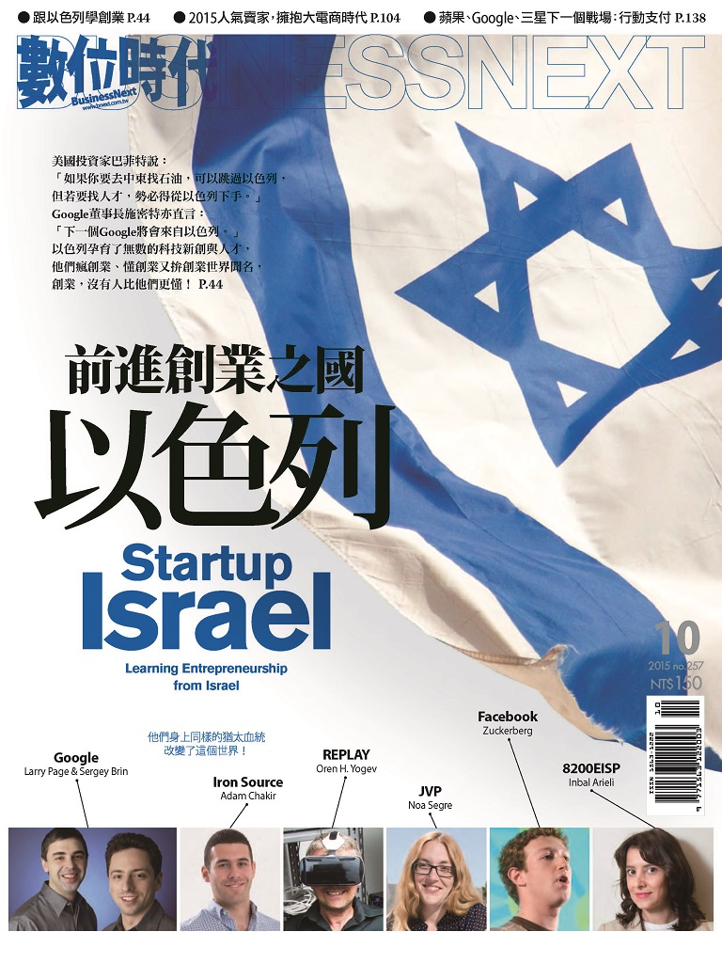
前進創業之國以色列
第 257 期
出版日期: 2015-09-30
出版社: 巨思文化股份有限公司

